Effect van concentratie met een vaste stof/ion
I2 + 2e- → 2 I-
C(I-) = 1 mol/l
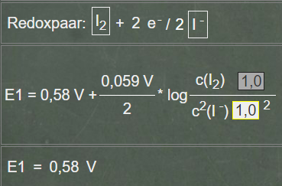
C(I-) = 0,5 mol/l
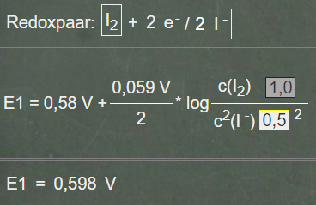

C(I-) = 0,1 mol/l
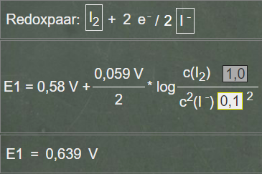

C(I-) = 0,01 mol/l
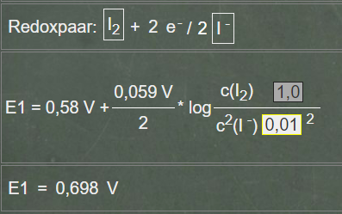

I2 + 2e- → 2 I-

